**Základní škola a Mateřská škola, Pavlice, okres Znojmo  
OP VK 1.4 75021293  
Tematický celek: Anglický jazyk  
  
Název a číslo učebního materiálu  
VY_22_INOVACE_02_08 Osvojení slovní zásoby 3. roč., stolování**

**PaedDr. Tamara Kučerová  
  
Anotace:** učební materiál obsahuje jednotlivé pracovní listy, které slouží k osvojení a upevnění slovní zásoby v hodinách angličtiny v druhém pololetí třetího ročníku. Důraz je kladen na osvojení psané podoby slova.  **Metodika:** prezentace slouží k předvedení na interaktivní tabuli, jednotlivé pracovní listy může učitel vytisknout. Kontrolu provádí učitel s žáky společně na interaktivní tabuli. Materiál lze využívat opakovaně, dokud žáci slovní zásobu nezvládnou.Část s obrázky slouží ke zpestření výuky a motivaci k učení.

**Obrázky pochází z galerie klipartů Microsoft Word 2010.**

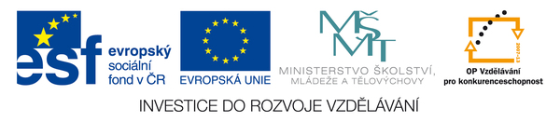

1. Podtrhni správně napsané slovo.

barbecue lunch barbecu lunch **grilování, rožnění**

beutiful beautiful beautifl **krásný**

competition competison competitin **soutěž**

clep clapp clap **tleskat**

egg eg eegg **vejce**

spon spoon spun **lžíce**

foork forkk fork **vidlička**

knif knife knaife **nůž**

funny fanny funy **legační**

hoop hop hopp **skákat**

sak race sack reis sack race **závody v pytlích**

seasaide seaside seasaid **mořské pobřeží**

swimming pool swiming pool **bazén**

tree leg race three leg race **třínohý závod**

treet treat triat **starat se**

winner winer vinner **vítěz**

1. Správné řešení.

barbecue lunch barbecu lunch **grilování, rožnění**

beutiful beautiful beautifl **krásný**

competition competison competitin **soutěž**

clep clapp clap **tleskat**

egg eg eegg **vejce**

spon spoon spun **lžíce**

foork forkk fork **vidlička**

knif knife knaife **nůž**

funny fanny funy **legační**

hoop hop hopp **skákat**

sak race sack reis sack race **závody v pytlích**

seasaide seaside seasaid **mořské pobřeží**

swimming pool swiming pool **bazén**

tree leg race three leg race **třínohý závod**

treet treat triat **starat se**

winner winer vinner **vítěz**

1. Doplň chybějící písmeno a napiš celé slovo.

barbec__e lunch barbecue l__nch **grilování, rožnění_________**

b__autiful bea__tiful beaut__ful **krásný _____________**

comp__tition competit__on __ompetition **soutěž ______________**

cl__p __lap cla__ **tleskat _______________**

e__g __gg eg__ **vejce _______________**

spo__n sp__on spoo__ **lžíce ________________**

f__rk fo__k __ork **vidlička ______________**

kn__fe knif__ k__ife **nůž _________________**

fu__ny f__nny funn__ **legační ______________**

h__p ho__ __op **skákat ______________**

s__ck race sack r__ce sa__k race **závody v pytlích __________**

s__aside seas__de se__side **mořské pobřeží ___________**

swi__ming pool swimming p__ol **bazén ______________**

thre__ leg rac t__ree leg race **třínohý závod ____________**

tr__at tre__t t__eat **starat se ________________**

win__er w__nner winn__r **vítěz _______________**

Pojmenuj obrázky.

 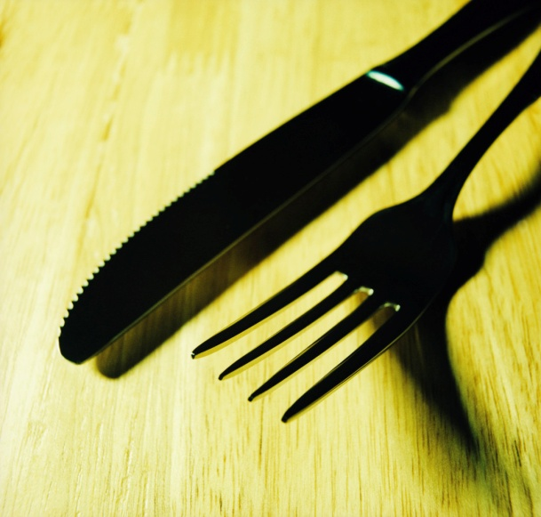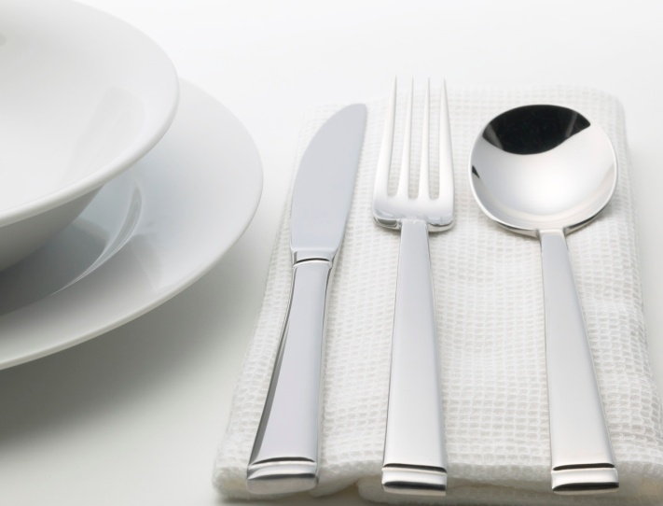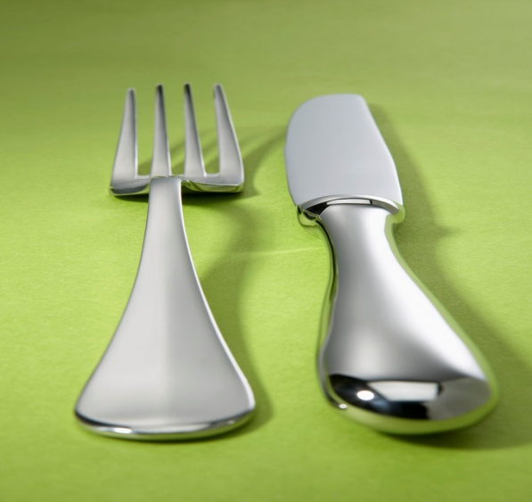

C:\Documents and Settings\xy\Local Settings\Temporary Internet Files\Content.IE5\Z4IQCIR6\MC900232830[1].wmf

Napiš slova do tabulky, některá se ti tam nevejdou. Učitel říká slova česky, ty je vyhledáš a škrtneš křížkem. Kdo první zakřížkuje celou mřížku, řekne nahlas BINGIO!

|  |  |  |  |
| --- | --- | --- | --- |
|  | | | |
| barbecue lunch beautiful competition clap  egg spoon fork knife  funny hop sack race seaside  swimming pool three leg race treat  winner | | | |
|  |  |  |  |
|  |  |  |  |
|  |  |  |  |